МАУ "РЕДАКЦИЯ ГАЗЕТЫ "ВЕСТИ"

Чистая вода
10.03.2023
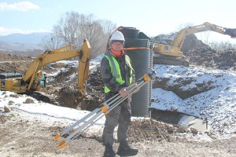Новый водозабор «Северный» запустят в октябре
Рокот мощных экскаваторов за огромной горой грунта позволяет быстро определить место, где ведет большое строительство компания ООО «СпецДорСтрой».
Новый водозабор «Северный» на реке Партизанской — масштабный проект, осуществляемый на средства краевого и федерального бюджетов. Жители Углекаменска и Казанки уже в октябре получат качественную, чистую воду, прошедшую необходимые этапы фильтрации и обеззараживания.
Мастер участка по производству строительных работ Константин Костиков рассказал корреспонденту «Вестей» о том, что уже закончен монтаж приемных и сборных колодцев и полным ходом идет подготовка к укладке дрен, под которые копают глубокие котлованы.
Дрена — это перфорированная труба большого диаметра с продольными насечками, которая находится на девятиметровой глубине. Через мелкие продольные отверстия в ее стенках отфильтрованная через грунт вода на объекте будет поступать в водоприемные колодцы, а далее через насосную станцию первого подъема — в блок очистки, откуда после фильтрации и обеззараживания в резервуары чистой воды. Оттуда через насосную станцию второго подъема будет направляться по магистральному трубопроводу непосредственно к потребителям, которых в Углекаменске и Казанке насчитывается больше пяти тысяч.
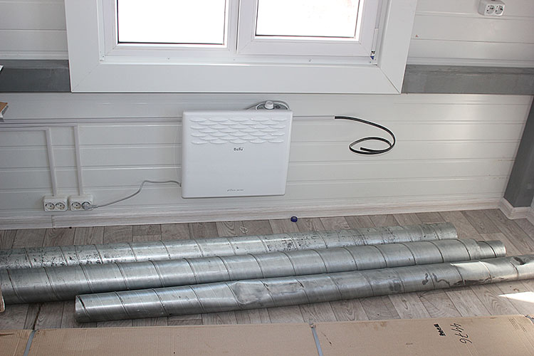Как пояснил начальник отдела строительства администрации округа Виктор Майструк, каждый резервуар чистой воды будет вмещать по 450 кубометров, в то время как проектная мощность всего водозабора – полторы тысячи кубометров в сутки.
Старый водозабор поверхностного типа, который будет действовать до ввода в эксплуатацию нового, выдает в сутки только 710 кубов. Во время сильных дождей и паводков вода по цветности и мутности не отвечает санитарным нормам, а технологии, применяемые при постройке нового водозабора, гарантируют поставку качественной воды в любую погоду. В частности, колодцы не имеют контакта с грунтом и выполнены из особо прочного долговечного пластика, который не боится морозов и механического воздействия.
Уже построены здания блока водоочистки, насосной станции второго подъема и административно-бытовой комплекс, остальное еще предстоит возвести и наладить, соединить трубопроводами и оснастить оборудованием. В административно-бытовом комплексе закончены отделочные работы и подведено отопление. Там в комфортных условиях сможет находиться рабочая смена водозабора, проектом предусмотрены комната отдыха, душевые и санузел.
Подбор оборудования, в связи с введением санкций, стал весьма непростой задачей, с которой строители успешно справились, проведя корректировку документации совместно со специалистами проектного института.
В нашей стране и дружественных государствах нашлись компании, которые смогли поставить насосы, фильтры и электронику, не уступающие лучшим мировым аналогам. Планируется также возведение локальных очистных сооружений, в которые по специальному трубопроводу будет подаваться на обработку осадок, образующийся после фильтрации воды на станции водоочистки.
— Реконструкция и строительство водозаборов крайне затратны и не по силам местным бюджетам. Благодаря федеральным и краевым проектам мы смогли добиться строительства нового водозабора «Северный» в Углекаменске, а в будущем, думаю, возможна реконструкция на бывших водозаборах ОАО «РЖД» и Партизанской ГРЭС, недавно принятых на баланс МУП «Сучанский водоканал». Сети и оборудование сильно изношены и давно требуют ревизии или замены, — отметил Виктор Майструк.
Напомним, что строительство водозабора «Северный» ведется в рамках подпрограммы «Создание условий для обеспечения качественными услугами ЖКХ жителей Приморского края на 2020 – 2027 годы» государственной краевой программы «Обеспечение доступным жильем и качественными услугами ЖКХ населения Приморского края» федерального проекта «Чистая вода». Стоимость работ составит более 117 миллионов рублей.
Антон СУХАРЬ.
Фото автора
http://partizansk-vesti.ru/blagoustrojstvo-2/chistaya-voda-2/

